РАБОЧИЙ ЛИСТ

Сайт музея: https://moskva-tr.gazprom.ru/about/museum/
Ссылка на виртуальный тур: https://moskva-tr.gazprom.ru/about/museum/virtualnyj-tur/

Задание № 1
Вам необходимо пройти по ссылке виртуального тура https://moskva-tr.gazprom.ru/about/museum/virtualnyj-tur/ и найти зал «История».

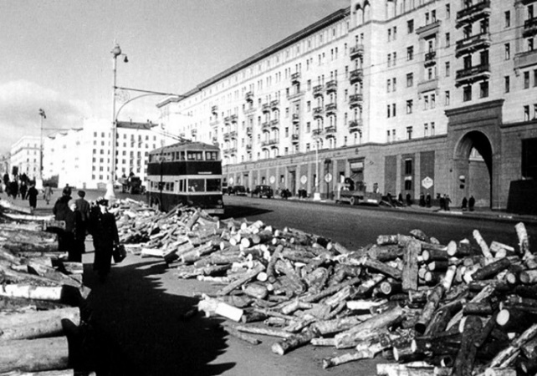 | 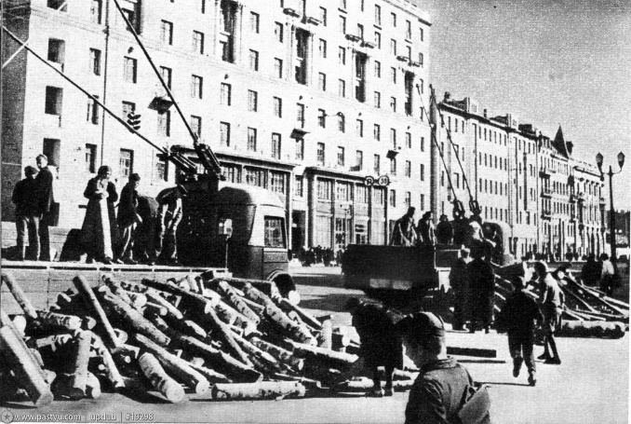

Ознакомьтесь со старыми фотографиями Москвы, размещёнными в начале задания. Предположите, в каком году сделаны данные снимки. Для чего складывали дрова вдоль дорог/близ домов?
________________________________________________________________________________________________________________________________________________________________________________________________________________

Какое судьбоносное для столицы событие отображено на размещённом ниже фрагменте агитплаката?
________________________________________________________________________________________________________________________________________________________________________________________________________________

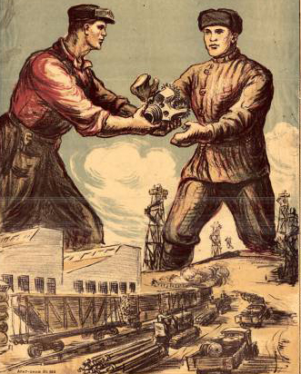

Уличная экспозиция
Задание № 2
Вам необходимо пройти по ссылке виртуального тура https://moskva-tr.gazprom.ru/about/museum/virtualnyj-tur/ и найти
макет газотурбинного двигателя НК-12СТ. Выберите среди фотографий верную.
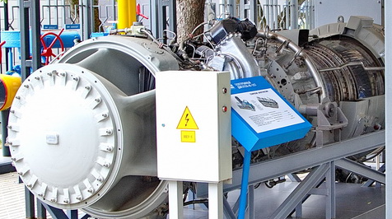

Где создан данный образец и как он применялся?

________________________________________________________________________________________________________________________________________________________________________________________________________________________________________________________________________________________________________________________________________________________________________________________________________________________________
Пользуясь дополнительными материалами (см. «Дополнительные материалы для ученика»), выясните, где ещё мог применяться подобный двигатель. Какие элементы конструкции претерпели изменения?

________________________________________________________________________________________________________________________________________________________________________________________________________________

Задание № 3
Среди уличных экспонатов музея найдите фрагмент трубы. Узнайте правильное название. Почему он находится в музее? _______________________________________________________________________
__________________________________________________________________________

Задание № 4

Вам необходимо пройти по ссылке виртуального тура https://moskva-tr.gazprom.ru/about/museum/virtualnyj-tur/ и найти зал 8 «Устойчивое развитие».
В 1948 г. был запущен газопровод Дашава (Приднестровье) – Киев (и в дальнейшем продлён через Брянск в Москву). Диаметр трубы составлял 500 мм. Найдите фрагмент трубы в натуральную величину, который используется на одном из крупнейших магистральных газопроводов Уренгой – Помары – Ужгород. Почему на данном участке используются в основном трубы ____________мм, а не большего диаметра?
________________________________________________________________________________________________________________________________________________________________________________________________________________________________________________________________________________________________________________________________________________________________________________________________________________________________

Задание № 5
Рассмотрите макеты основных объектов единой системы газоснабжения. Соотнесите название с изображением и занесите его в таблицу.
Компрессорная станция «Волоколамская» | «Газоизмерительная станция «Суджа» | Газораспределительная КРП - 16
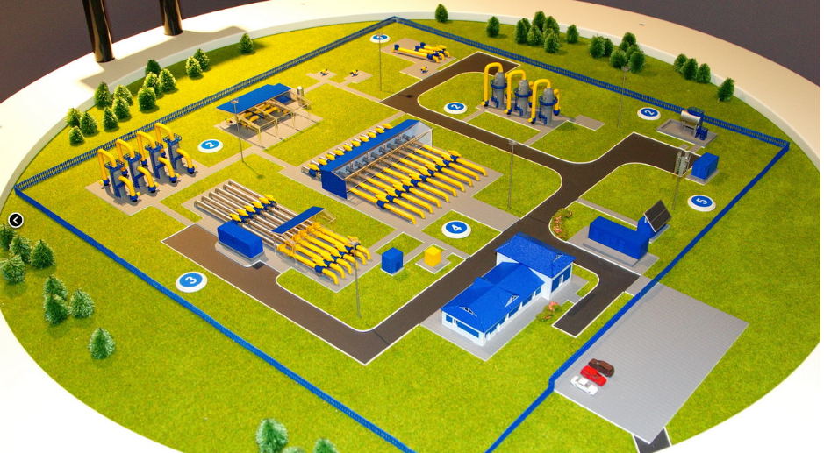
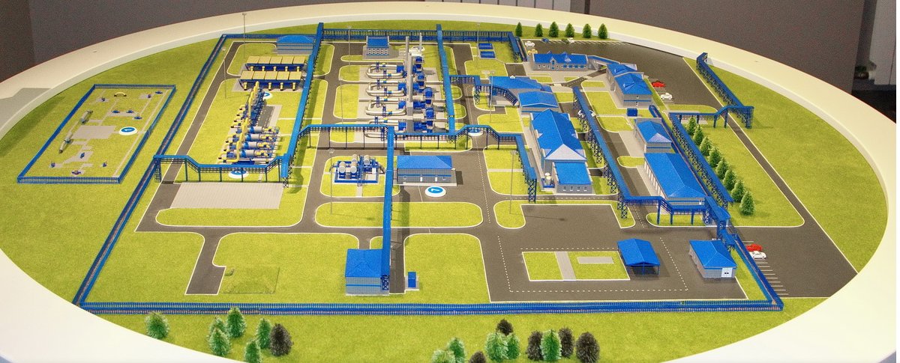

А Б

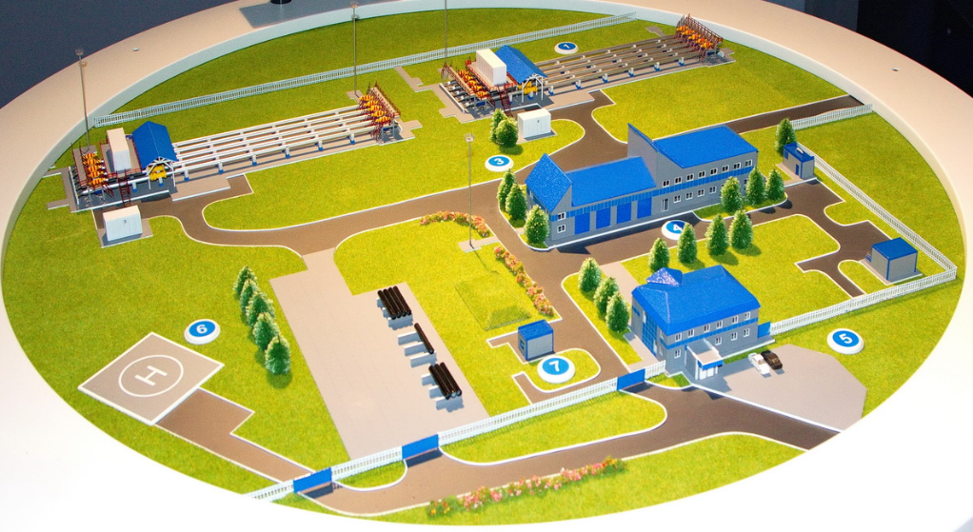

В

Объясните, в чём их отличие друг от друга. Используйте дополнительный источник (слайд 20-21) информации.
________________________________________________________________________________________________________________________________________________________________________________________________________________
Где они расположены? Придумайте для каждого вида станций свой условный знак, после чего нанесите каждый на контурную карту центральной России.
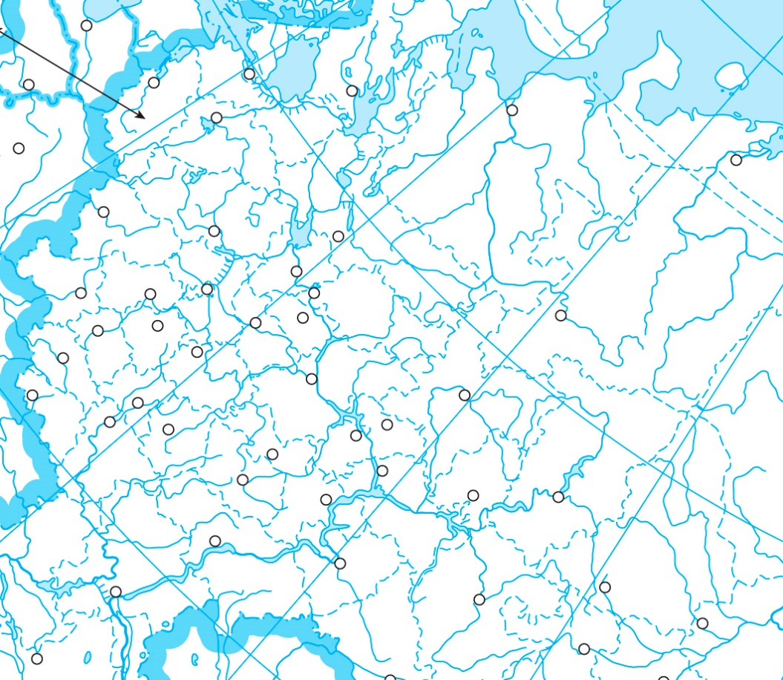

Задание № 6
Найдите в Зале №1 карту, на которой представлены конкретные филиалы. Определите, чьи это филиалы.
________________________________________________________________________________________________________________________________________________________________________________________________________________
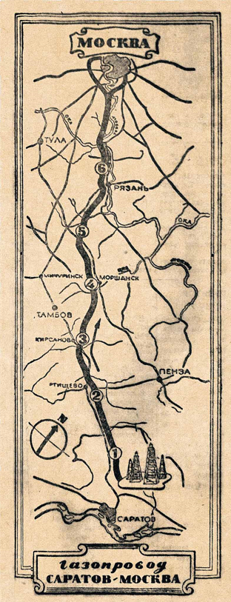
Пользуясь дополнительными источниками, заполните таблицу.
№ п/п | Город, в котором расположен филиал | Чем знаменит город
Задание № 7
Рассмотрите интерактивную карту «Геометрия успеха». Что отображено на карте?
__________________________________________________________________________
В период с 194 6 по 1965 произошёл один эпизод с газопроводом, который выбивается из хронологического ряда. Пользуясь интерактивной картой, определите, что это за эпизод.
Выясните, пользуясь дополнительными источниками информации, почему событие произошло именно в эти годы?
________________________________________________________________________________________________________________________________________________________________________________________________________________________________________________________________________________________________________________________
Карта доступна в большом разрешении по гиперссылке.

